华侨大学 考试日期：2012.1.5
高等数学（上册） 期末考试试题【A卷】
参考答案与评分标准
- 填空题【共5小题，每小题4分，共20分】
1、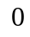； 2、； 3、 ； 4、； 5、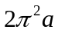．
二. 试解下列各题【共6小题，每小题7分，共42分】

1、解：原式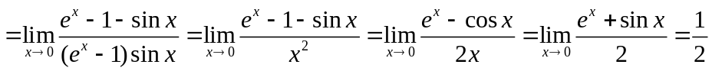…【7】
2、解：令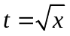，则…【7】
3、解： 为瑕点，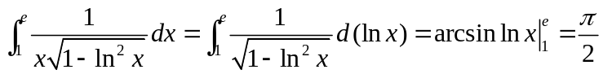.………【7】
4、解：方程两边对求导，得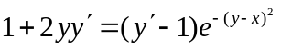， ………【5】故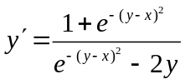 ……【7】
5、解：由于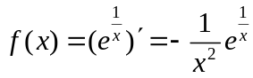………【2】
…..【7】
6、解：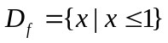. 令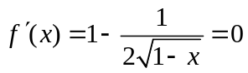，得驻点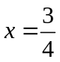.…【3】
当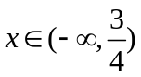时，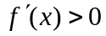；当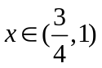时，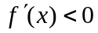，故在处有极大值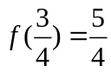… 【7】
三、【8分】解：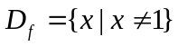，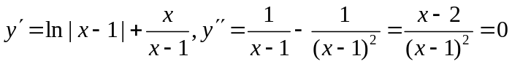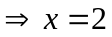.【4】
当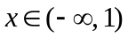或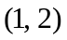时，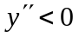，当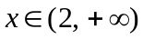时，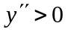，
故在区间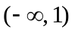与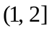上，曲线是凸的；在区间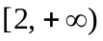上，曲线是凹的；点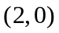是拐点.…【8】
四、【10分】解：（1）不妨设切点的坐标为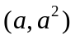, 那么过点的切线方程为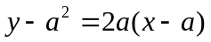，
该切线与相交于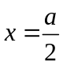，从而，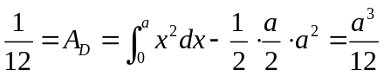，解得.
故所求切线方程为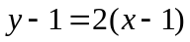，即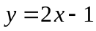………【6】
（2）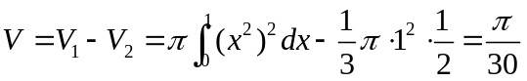……………………【10】
或 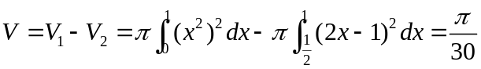…… ……【10】
五、【8分】证明：1）记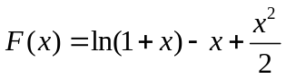，当时，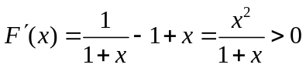，
于是在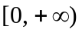上单调增加，从而当时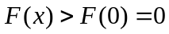，即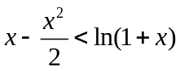……………【4】
2）记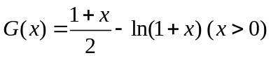，则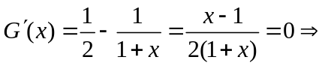唯一驻点．
当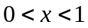时，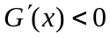，当时，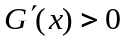，故当时，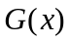在点取得唯一极小值即最小值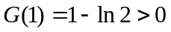，即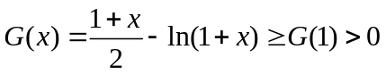，从而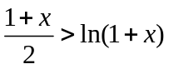．
综上，当时，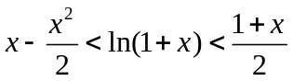．………【8】
六、【7分】1）证：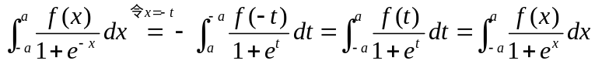…..【3】
2) 解：原式….【7】
七、【5分】证：设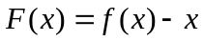，……【1】
由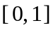上连续，在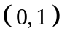内可导，可知上连续，在内可导．……【2】
由定积分中值定理，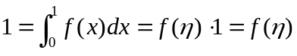，其中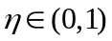． ……【3】
从而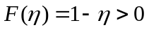，又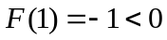，于是由零点定理知，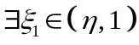，使得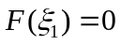. ……【4】
又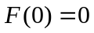，对在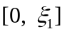上应用罗尔定理，有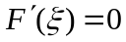，即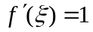，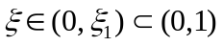……【5】

